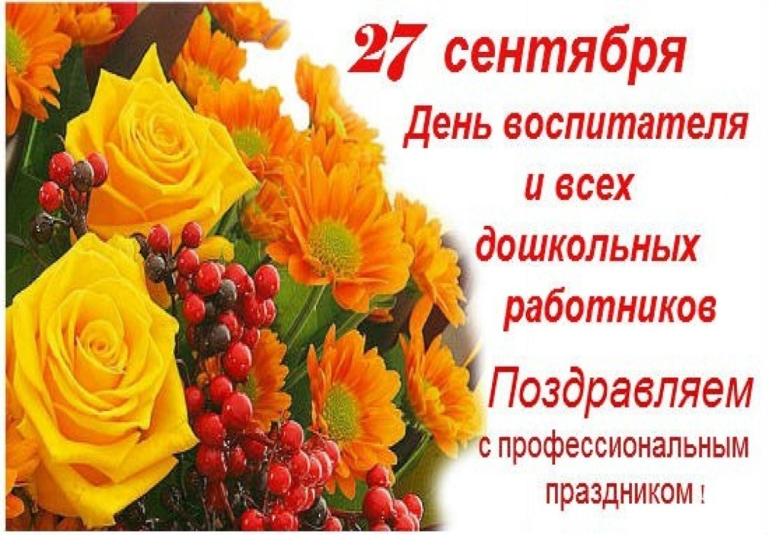
Уважаемые воспитатели, работники детских садов и ветераны дошкольного образования Ардатовского муниципального района!
Сердечно поздравляем Вас с профессиональным праздником – Днем воспитателя и всех дошкольных работников!
Этот праздник – дань уважения труду дошкольного педагога, от которого во многом зависит процесс формирования личности у подрастающего поколения. И поэтому этот день — отличная возможность вновь напомнить обществу о всей важности дошкольного образования и поблагодарить людей, чьим призванием стало воспитание детей.
Вы вкладываете много душевных сил и энергии в развитие личности маленького человека, заботитесь о благополучии каждого малыша. Ваш ежедневный благородный труд помогает самым маленьким жителям района делать свои первые шаги в жизни, развивать в них такие замечательные качества как доброта, честность и любознательность.
В этот праздничный день выражаем Вам искренние слова благодарности за Вашу бесконечную любовь к детям, профессиональное мастерство, душевную щедрость и верность избранному делу.
Пусть Ваша доброта и педагогическое мастерство делают каждый день Ваших воспитанников радостным и интересным!
От всей души желаем Вам крепкого здоровья, профессиональных успехов, осуществления всех ваших планов и надежд, счастья и благополучия Вам и Вашим семьям!
Управление образования Ардатовского муниципального района

